TÍTULO DEL ARTÍCULO (Times New Roman 14 pt) MAYÚSCULAS
Debe ser conciso, fácil de entender y corresponder estrictamente a lo que se presenta en el artículo (máximo 15 palabras).

Pedro Pablo Pérez ¹, Nombre completo del autor ², etc…

¹ Información de los autores: Se deben incluir el nombre completo de cada autor, compañía o universidad, y correo electrónico del autor de correspondencia. Si los autores pertenecen a la misma institución deberá utilizar sólo una información institucional que abarque todos los autores.

RESUMEN

Se debe tener el resumen en español e inglés, los cuales incluirán los objetivos principales de la investigación, alcance, metodología empleada, resultados principales y conclusiones. El resumen debe ser claro, coherente y sucinto, para lo cual se sugiere revisar y verificar datos, sintaxis, ortografía, no caer en erratas y no incluir ecuaciones, figuras, tablas ni referencias bibliográficas. El resumen deberá tener una extensión de 200 a 300 palabras y debe reflejar fielmente el contenido del artículo. Su redacción debe estar en tercera persona.

- Fundamentos: En los ámbitos científico e institucional existe controversia sobre cuándo recomendar la práctica del... El objetivo de este trabajo es valorar el nivel de evidencia científica que existe sobre él … para determinar si las recomendaciones existentes son o no adecuadas.
- Métodos: Revisión sistemática de artículos científicos consultando las bases de datos MedLine y The Cochrane Library Plus, y todos los metabuscadores utilizados para la búsqueda, sin restricción de fecha, en los idiomas español e inglés. Se incluyó literatura gris mediante búsqueda manual. No se hicieron restricciones respecto al tipo de estudio si no a los criterios de selección. Se revisaron los abstracts y los artículos completos, teniéndose en cuenta finalmente todos los artículos que incluían recomendaciones sobre … y eliminando el resto.
- Resultados: Se seleccionaron (20) artículos, los cuales fueron evaluados por (autores) quienes trabajaron de manera independiente/ equipo utilizando las herramientas de automatización. Respecto a los diseños de los artículos científicos localizados hubo (2) ensayos aleatorios controlados, (3) ensayos no controlados y (1) estudio transversal.
- Conclusiones: Los estudios sobre … no permiten determinar que las recomendaciones realizadas por las sociedades científicas tengan una base científica sólida.
- Palabras clave: Palabra clave 1, palabra clave 2, palabra clave 3. Éstas ayudan a identificar los temas o aspectos principales del artículo y son importantes para su indexación en bases bibliográficas. Deben ser entre tres y cinco, entre ellas pueden incluirse frases cortas que describan tópicos significativos del artículo. Se recomienda utilizar los términos de los tesauros especializados de las disciplinas correspondientes.

TÍTULO DEL ARTÍCULO EN INGLÉS

ABSTRACT
Abstract, corresponde a la traducción precisa al inglés, del resumen ya presentado en español, debe ir en cursiva.

Keywords: Keyword 1, keyword 2, keyword 3.
Keywords, corresponden a la traducción precisa al inglés, de las palabras clave ya presentadas en español, deben ir en cursiva.
INTRODUCCIÓN

Debe tener las siguientes secciones: introducción, materiales y método, resultados, análisis de resultados, conclusión, agradecimientos y referencias. La Introducción es la parte donde el autor brinda una visión resumida y concisa del objetivo del artículo y de los trabajos previos e investigaciones que se han realizado sobre el tema. Esta sección debe incluir suficiente información de fondo, haga una exposición clara del problema, la literatura relevante sobre el tema y el enfoque, la aproximación o solución propuesta. Los objetivos del manuscrito deben ser claramente establecidos. La introducción no debe contener resultados o conclusiones. La introducción debe ser comprensible para colegas de una amplia gama de disciplinas científicas.

MATERIAL Y MÉTODO

Esta sección debe ser lo suficientemente completa, proporcionar suficiente detalle como para permitir que el trabajo sea repetido por otros. Sin embargo, sólo los procedimientos verdaderamente nuevos deben ser descritos con detalle, los procedimientos publicados anteriormente deben ser citados, y mencionar brevemente las modificaciones importantes de procedimientos ya publicados. Capitalizar nombres comerciales e incluir el nombre y la dirección de fabricantes. Se debe utilizar subtítulos. Métodos de uso general no necesitan ser descritos en detalle.

Diseño: Se realizó una revisión sistemática de documentos de sociedades científicas dedicadas a …, así como de revisiones sistemáticas y estudios científicos.

Estrategia de búsqueda: En primer lugar, se llevó a cabo una búsqueda en Google Scholar de documentos y … publicados por diferentes sociedades y asociaciones profesionales tanto en España como en el contexto internacional sobre recomendaciones de …. Esta búsqueda se hizo tanto en español como en inglés. Posteriormente, se realizó una búsqueda de revisiones sistemáticas de la literatura científica en la Biblioteca Cochrane Plus mediante la ecuación de búsqueda …, sin límite de fecha, e incluyendo artículos tanto en inglés como en español. Para la búsqueda de estudios originales se consultó la bases de datos Medline, mediante las siguientes ecuaciones de búsqueda: “…” [ M e s h] A N D recommendation*, … AND elderly AND recommendation. No se limitó por año de publicación, aunque se introdujo como límite que la lengua de los estudios fuera inglés o español. Se analizaron además las referencias bibliográficas de los artículos seleccionados con el fin de rescatar otros estudios potencialmente incluibles para la revisión. Dichos artículos fueron localizados a través de Pubmed, y de Google Scholar.

Criterios de inclusión y exclusión: En la búsqueda de literatura gris se incluyó todo tipo de documentos aportados por las diferentes sociedades y asociaciones profesionales que hacían recomendaciones sobre …. Respecto a las revisiones sistemáticas y los estudios científicos se aplicó como criterio de inclusión que los estudios realizados en … incorporarán conclusiones sobre recomendaciones para …. El principal criterio de exclusión fue que los artículos no incluyeran información sobre …

Extracción de datos: Tras la búsqueda inicial se localizaron 245 estudios, aunque se excluyeron 227 que no fueron relevantes para el objetivo de esta revisión. Finalmente se seleccionaron 6 revisiones sistemáticas, 6 estudios originales y 3 artículos, en los cuales aparecían recomendaciones de diversas sociedades profesionales.

Para proceder a la selección se revisaron los abstracts y en caso necesario los artículos completos con el fin de decidir si la información que contenían estaba o no relacionada con nuestro objetivo.

Análisis de los datos: La información analizada se estructuró en dos subapartados: uno dedicado a …. Del conjunto de estudios analizados se extrajo, para cada grupo de datos, información de diferentes variables. En los documentos sobre recomendaciones sobre … estas variables fueron: organización y país, recomendaciones y colectivo profesional que recomendaba … y grado de recomendación (sólo en el caso de …). De las revisiones sistemáticas se extrajo información sobre autoría, año, finalidad, fuentes de información, y conclusiones. De los artículos originales se extrajo información sobre autoría, revista en la que estaba publicado y año de publicación, país donde se realizó el estudio, tipo de estudio, sujetos y origen, medida de resultado, y conclusiones.

RESULTADOS
Los resultados deben ser presentados en una secuencia lógica en el texto, tablas y figuras, se debe evitar la presentación repetida de los mismos datos en diferentes formas (en el anexo se explica cómo presentar ecuaciones, figuras y tablas). Los resultados no deben contener material apropiado para discusión. Al describir los resultados de los experimentos de los autores, esto debe ser escrito en tiempo pasado. Los resultados deben ser explicados, pero en gran parte sin hacer referencia a la literatura.
Ejemplo cuadro resumen:
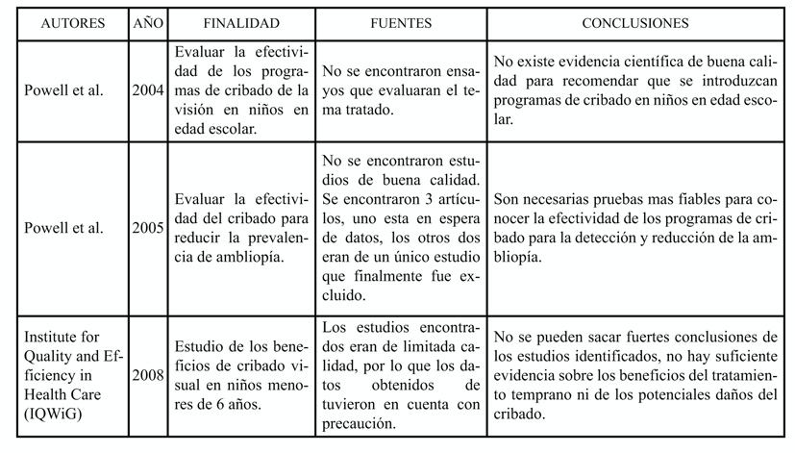

Revisiones sistemáticas
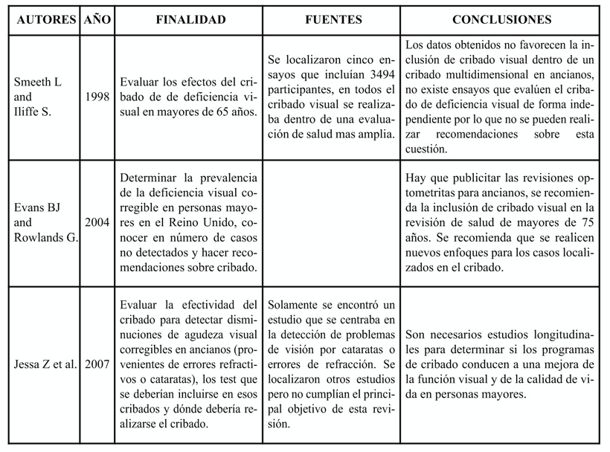

DISCUSIÓN (O ANÁLISIS DE RESULTADOS)
La discusión debe considerar los resultados en relación con las hipótesis formuladas en la introducción y el lugar del estudio en el contexto de otros trabajos. Las secciones de Resultados y Discusión (o análisis de resultados) pueden ser combinadas.
(Aunque las bases de datos consultadas albergan un volumen importante de información en ciencias …, probablemente exista información científica sobre el tema objeto de estudio que no haya sido identificada en ellas. Por otra parte, la búsqueda manual realizada para identificar parte de los documentos incluidos ha permitido establecer una aproximación más exhaustiva sobre la situación actual del ….)

CONCLUSIÓN
Las conclusiones son obligatorias y deben ser claras. Su contenido no debería duplicar sustancialmente el resumen. Deben expresar el balance final de la investigación o la aplicación del conocimiento o temática tratada. Se discute sobre las implicaciones del estudio y la relevancia que tiene para el área del conocimiento. Se sugiere no concluir más cosas de las que los resultados permiten. En esta sección se suelen mencionar también los trabajos futuros que se pueden realizar en el tema.

AGRADECIMIENTOS
Los reconocimientos de personas, subvenciones, fondos, etc., deben ser breves. Esta sección es obligatoria para artículos de investigación, en esta parte del artículo el autor hace un reconocimiento a las personas o instituciones que le ayudaron en sus investigaciones. Se citan becas e instituciones que financian la investigación: firmas comerciales, entidades oficiales o privadas, asociaciones de profesionales y operarios. Esta sección es opcional para artículos de reflexión.

REFERENCIAS BIBLIOGRÁFICAS
Seguir las normas acogidas por la revista. Deben insertarse dentro del cuerpo del artículo, con números arábigos entre corchetes [1], consecutivamente, en la medida en que van siendo mencionadas.
En la lista, al final, se organizan consecutivamente en el orden de citación (nunca en orden alfabético). No deben incluirse referencias que no estén citadas en el artículo. Igualmente, no deben citarse trabajos en revisión, que no hayan sido publicados. A continuación, encontrará ejemplos de diferentes tipos de referencias bibliográficas:

Artículos:
[1] Alien, J.S., Samuelson, R. y Newberger, A. Chaos in a Model Of forced Quasi-Geostrophic Flow over Topography: An application of Melinkov’s Method, J. Fluid Mech., 226, 511-547, 1991.

Libros:
[1] Baker, G. L. y Golub, J., Chaotic Dynamics: An Introduction, Cambridge University Press, Cambridge, 1990.

Capitulo de libro:
[1] Lewis, P., Ray, B. y Stevens, J.G. Modeling Time Series by Using Multivariate Adaptive Regression Splines (MARS). En: Time Series Prediction: Forecasting the Future and Understanding the Past (Eds. A.S. Weigend y N. A. Gershenfeid), SFI studies in the Science of Complexity, Proc. Vol XV, Addison-Wesley, reading 297-318, 1994.

Memorias de congresos:
[1] Alzate, N., Botero, T. y Correa, D. Título de la ponencia. Memorias, XIX Congreso Latinoamericano de Ponencias Científicas. Córdoba, Argentina, Tomo II, 219-228, octubre 2008.

Conferencias:
[1] Garzón, J.C. Más allá de las decisiones económicas. Documento presentado en la II Jornada de Análisis Económico, La Habana, Cuba, marzo de 2000.

Reporte de un organismo o ente gubernamental:
[1] U.S. EPA. Status of Pesticides in Registration: an Special Review. EPA 738-R-94-008. Washington, DC:US. Environmental Protection Agency, 1994.

Tesis:
[1] Jacobs, J. Regulation of Life History Strategies Within Individuals in Predictable and Unpredictable Environments [PhD Thesis]. Seattle, WA: University of Washington, 1996.

Referencias de internet:
[1] NOAA-CIRES Climate Diagnostics Center Advancing Understanding and Prediction of Climate Variability. http://www.cdc.noaa.gov

Patentes:
[1] Zambrano G., Esteve J., Prieto P., Instalación para deposición de películas de carbono tipo diamante sobre substratos de acero o de metal endurecido y el correspondiente método in situ usando recubrimientos duros de metal /carburo de ese metal como capas intermedias para el mejoramiento de la adherencia entre películas y substrato, 2002, España, Patente No. P 200102020, Instalación para deposición de películas, 15 de enero de 2001 (depósito).

ANEXO:

INFORMACIÓN ADICIONAL DEL FORMATO
Para presentar los principales hallazgos del estudio, las tablas y los gráficos son claves, pues en ellos se ilustran claramente los resultados obtenidos.

En todo el artículo se utiliza letra tipo Arial 10 puntos, excepto en el título. Antes de cada título se deja doble espacio y después de cada título, se dejará un espacio sencillo antes de iniciar el párrafo. La extensión de un artículo no será mayor a diez (10), espaciado sencillo, las páginas deben ser de tamaño carta.

Ecuaciones
Se deben numerar consecutivamente en paréntesis normal, en el margen derecho. Para escribir la ecuación, utilice el editor de ecuaciones. Es importante que los símbolos se definan antes o inmediatamente después de que aparece la ecuación.

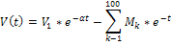

Figuras y Tablas
Todas deben llevar numeración arábiga de acuerdo con su orden de aparición y, al igual que las ecuaciones, se hará referencia a ellas en el texto más cercano a la misma. Deberán ser nítidas, las fotografías y figuras deben ser originales, en blanco y negro o tonos de gris, con una resolución mínima de 200dpi (puntos por pulgada); con una leyenda clara que explique su contenido, ubicada en la parte inferior, justificada a la izquierda, como se observa en la Fig.1. En la tabla la leyenda se presentará en la parte superior justificada, como se muestra en Tabla 1.

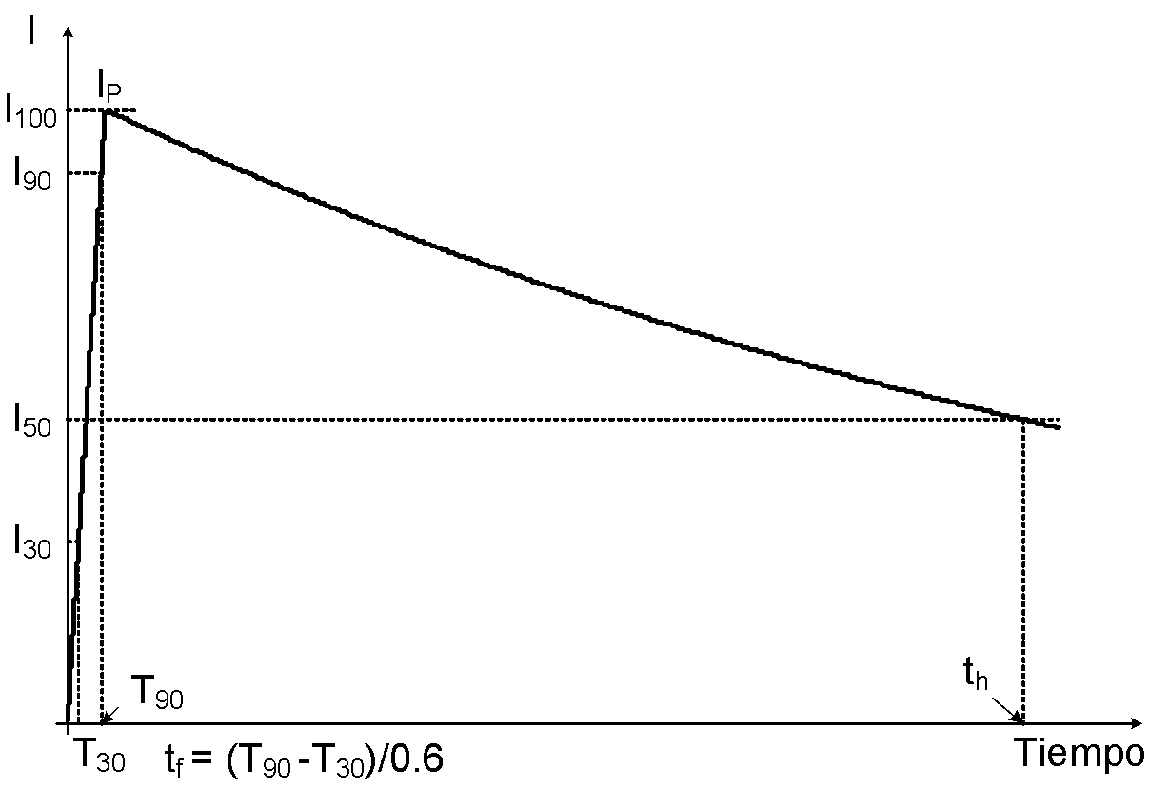
Fig.1. La leyenda debe explicar claramente la figura correspondiente

Tabla 1. Tipos de letra, justificación y tamaño

Letra | Tamaño | Letra | Justificación
Titulo | 16pt | Arial | Centrada
Autores | 10pt | Arial | Centrada
Texto | 10pt | Arial | Justificada
Ecuación | 10pt | Arial | Justificada
Figura | 10pt | Arial | Justificada
Tabla | 10pt | Arial | Justificada

TABLA CHECKLIST.

tabla 1
Lista de verificación de elementos de PRISMA 2020
Sección y tema | Artículo # | Elemento de la lista de verificación | Ubicación donde se reporta el artículo
Título
Título | 1 | Identifique el informe como una revisión sistemática.
Abstracto
Abstracto | 2 | Consulte la lista de verificación de PRISMA 2020 para resúmenes ( tabla 2 ).
Introducción
Razón fundamental | 3 | Describa la justificación de la revisión en el contexto del conocimiento existente.
Objetivos | 4 | Proporcione una declaración explícita de los objetivos o preguntas que aborda la revisión.
Métodos
Criterio de elegibilidad | 5 | Especifique los criterios de inclusión y exclusión para la revisión y cómo se agruparon los estudios para la síntesis.
Fuentes de información | 6 | Especifique todas las bases de datos, registros, sitios web, organizaciones, listas de referencia y otras fuentes buscadas o consultadas para identificar estudios. Especifique la fecha en que se buscó o consultó por última vez cada fuente.
Estrategia de búsqueda | 7 | Presente las estrategias de búsqueda completas para todas las bases de datos, registros y sitios web, incluidos los filtros y límites utilizados.
Proceso de selección | 8 | Especifique los métodos utilizados para decidir si un estudio cumplió con los criterios de inclusión de la revisión, incluidos cuántos revisores revisaron cada registro y cada informe recuperado, si trabajaron de forma independiente y, si corresponde, los detalles de las herramientas de automatización utilizadas en el proceso.
Proceso de recopilación de datos | 9 | Especifique los métodos utilizados para recopilar datos de los informes, incluidos cuántos revisores recopilaron datos de cada informe, si trabajaron de forma independiente, cualquier proceso para obtener o confirmar datos de los investigadores del estudio y, si corresponde, los detalles de las herramientas de automatización utilizadas en el proceso.
Elementos de datos | 10 a | Enumere y defina todos los resultados para los cuales se buscaron datos. Especifique si se buscaron todos los resultados compatibles con cada dominio de resultado en cada estudio (p. ej., para todas las medidas, puntos temporales, análisis) y, de no ser así, los métodos utilizados para decidir qué resultados recopilar.
 | 10b | Enumere y defina todas las demás variables para las que se buscaron datos (p. ej., características de los participantes y de la intervención, fuentes de financiación). Describa cualquier suposición hecha sobre cualquier información faltante o poco clara.
Evaluación del riesgo de sesgo del estudio | 11 | Especifique los métodos utilizados para evaluar el riesgo de sesgo en los estudios incluidos, incluidos los detalles de las herramientas utilizadas, cuántos revisores evaluaron cada estudio y si trabajaron de forma independiente y, si corresponde, los detalles de las herramientas de automatización utilizadas en el proceso.
Medidas de efecto | 12 | Especifique para cada resultado la(s) medida(s) del efecto (p. ej., cociente de riesgos, diferencia de medias) utilizada en la síntesis o presentación de los resultados.
métodos de síntesis | 13a | Describa los procesos utilizados para decidir qué estudios eran elegibles para cada síntesis (p. ej., tabular las características de la intervención del estudio y compararlas con los grupos planificados para cada síntesis (ítem #5)).
 | 13b | Describa los métodos necesarios para preparar los datos para su presentación o síntesis, como el manejo de estadísticas de resumen faltantes o conversiones de datos.
 | 13c | Describa cualquier método utilizado para tabular o mostrar visualmente los resultados de estudios y síntesis individuales.
 | 13d | Describa los métodos utilizados para sintetizar los resultados y proporcione una justificación de la(s) elección(es). Si se realizó un metanálisis, describa los modelos, los métodos para identificar la presencia y el alcance de la heterogeneidad estadística y los paquetes de software utilizados.
 | 13e | Describa cualquier método utilizado para explorar las posibles causas de la heterogeneidad entre los resultados del estudio (p. ej., análisis de subgrupos, metarregresión).
 | 13f | Describa cualquier análisis de sensibilidad realizado para evaluar la solidez de los resultados sintetizados.
Evaluación del sesgo de notificación | 14 | Describa cualquier método utilizado para evaluar el riesgo de sesgo debido a la falta de resultados en una síntesis (que surge de los sesgos de notificación).
Evaluación de certeza | 15 | Describa cualquier método utilizado para evaluar la certeza (o confianza) en el cuerpo de evidencia para un resultado.
Resultados
Selección de estudios | 16a | Describa los resultados del proceso de búsqueda y selección, desde el número de registros identificados en la búsqueda hasta el número de estudios incluidos en la revisión, idealmente utilizando un diagrama de flujo (ver fig. 1 ).
 | 16b | Cite los estudios que podrían parecer cumplir con los criterios de inclusión, pero que fueron excluidos, y explique por qué fueron excluidos.
Características del estudio | 17 | Citar cada estudio incluido y presentar sus características.
Riesgo de sesgo en los estudios | 18 | Presentar evaluaciones del riesgo de sesgo para cada estudio incluido.
Resultados de estudios individuales | 19 | Para todos los resultados, presente, para cada estudio: (a) estadísticas resumidas para cada grupo (cuando corresponda) y (b) una estimación del efecto y su precisión (p. ej., intervalo de confianza/creíble), idealmente utilizando tablas o gráficos estructurados.
Resultados de síntesis | 20a | Para cada síntesis, resuma brevemente las características y el riesgo de sesgo entre los estudios contribuyentes.
 | 20b | Presentar los resultados de todas las síntesis estadísticas realizadas. Si se realizó un metanálisis, presente para cada estimación resumida y su precisión (p. ej., intervalo de confianza/creíble) y las medidas de heterogeneidad estadística. Si compara grupos, describa la dirección del efecto.
 | 20c | Presentar los resultados de todas las investigaciones de las posibles causas de la heterogeneidad entre los resultados del estudio.
 | 20d | Presentar los resultados de todos los análisis de sensibilidad realizados para evaluar la solidez de los resultados sintetizados.
Reportar sesgos | 21 | Presentar evaluaciones del riesgo de sesgo debido a la falta de resultados (debido a sesgos de notificación) para cada síntesis evaluada.
Certeza de la evidencia | 22 | Presentar evaluaciones de certeza (o confianza) en el cuerpo de evidencia para cada resultado evaluado.
Discusión
Discusión | 23a | Proporcionar una interpretación general de los resultados en el contexto de otras pruebas.
 | 23b | Discutir cualquier limitación de la evidencia incluida en la revisión.
 | 23c | Discutir cualquier limitación de los procesos de revisión utilizados.
 | 23d | Discutir las implicaciones de los resultados para la práctica, la política y la investigación futura.
Otra información
Registro y protocolo | 24a | Proporcione información de registro para la revisión, incluidos el nombre y el número de registro, o indique que la revisión no se registró.
 | 24b | Indique dónde se puede acceder al protocolo de revisión, o indique que no se elaboró ​​un protocolo.
 | 24c | Describa y explique cualquier modificación a la información proporcionada en el registro o en el protocolo.
Apoyo | 25 | Describa las fuentes de apoyo financiero o no financiero para la revisión y el papel de los financiadores o patrocinadores en la revisión.
Conflicto de intereses | 26 | Declarar cualquier conflicto de intereses de los revisores.
Disponibilidad de datos, código y otros materiales. | 27 | Indique cuáles de los siguientes están disponibles públicamente y dónde se pueden encontrar: formularios de recopilación de datos de plantilla; datos extraídos de los estudios incluidos; datos utilizados para todos los análisis; código analítico; cualquier otro material utilizado en la revisión.

Tabla 2
PRISMA 2020 para lista de verificación de resúmenes*
Sección y tema | Artículo # | Elemento de la lista de verificación
Título
Título | 1 | Identifique el informe como una revisión sistemática.
Fondo
Objetivos | 2 | Proporcione una declaración explícita de los principales objetivos o preguntas que aborda la revisión.
Métodos
Criterio de elegibilidad | 3 | Especifique los criterios de inclusión y exclusión para la revisión.
Fuentes de información | 4 | Especifique las fuentes de información (p. ej., bases de datos, registros) utilizadas para identificar los estudios y la fecha en que se buscó por última vez en cada uno.
Riesgo de sesgo | 5 | Especificar los métodos utilizados para evaluar el riesgo de sesgo en los estudios incluidos.
Síntesis de resultados | 6 | Especificar los métodos utilizados para presentar y sintetizar los resultados.
Resultados
Estudios incluidos | 7 | Proporcione el número total de estudios y participantes incluidos y resuma las características relevantes de los estudios.
Síntesis de resultados | 8 | Presente los resultados para los resultados principales, preferiblemente indicando el número de estudios incluidos y participantes para cada uno. Si se realizó un metanálisis, informe la estimación resumida y el intervalo de confianza/creíble. Si compara grupos, indique la dirección del efecto (es decir, qué grupo se ve favorecido).
Discusión
Limitaciones de la evidencia | 9 | Proporcione un breve resumen de las limitaciones de la evidencia incluida en la revisión (p. ej., riesgo de sesgo, inconsistencia e imprecisión del estudio).
Interpretación | 10 | Proporcionar una interpretación general de los resultados y las implicaciones importantes.
Otro
Fondos | 11 | Especifique la fuente principal de financiación para la revisión.
Registro | 12 | Proporcione el nombre del registro y el número de registro.
- * Esta lista de verificación de resúmenes conserva los mismos elementos que los incluidos en la declaración PRISMA para resúmenes publicada en 2013, 54 pero se ha revisado para que la redacción sea coherente con la declaración PRISMA 2020 e incluye un nuevo elemento que recomienda a los autores que especifiquen los métodos utilizados para presentar y sintetizar los resultados (ítem #6).

